Міністерство освіти і науки України
Національний університет «Львівська політехніка»
Кафедра систем штучного інтелекту



Звіт
про виконання лабораторних та практичних робіт блоку № 3
На тему: «Цикли. Вкладені Цикли. Завершення виконання циклів. Функції. Рекурсія. Вбудовані функції. Одновимірні масиви.»
з дисципліни: «Основи програмування»
до:
Лабораторної Роботи № 2
Лабораторної Роботи № 3
Практичних Робіт до блоку № 3

Виконав:
Студент групи ШІ-13
Грабовенський Кирило Михайлович

Львів 2026

Тема роботи:
Цикли. Вкладені Цикли. Завершення виконання циклів. Функції. Рекурсія. Вбудовані функції. Одновимірні масиви.

Мета роботи:
Опанувати роботу з циклами for, while та do-while, а також застосування операторів управління циклом break і continue та конструювання вкладених циклів.Навчитися взаємодіяти з одновимірними масивами та реалізовувати базові алгоритми для їхньої обробки (зокрема алгоритми пошуку та сортування елементів).Освоїти декомпозицію коду за допомогою функцій, вивчивши механізми передачі параметрів за значенням і за посиланням, використання аргументів за замовчуванням та принципи рекурсії.Навчитися застосовувати вбудовані математичні функції для розрахунків.Навчитися знаходити суму рядів та обчислювати значення функцій шляхом їх розкладання у степеневі ряди із застосуванням рекурентних співвідношень.

Теоретичні відомості:
- №1 Особливості застосування циклів while, do-while та for
- №2 Оператори змінення ходу циклу (break, continue, goto) та критерії їх зупинки
- №3 Організація та логіка роботи циклічних структур усередині інших циклів
- №4 Правила створення (оголошення), первинного заповнення (ініціалізації) та послідовного перегляду (обходу) елементів.
- №5 Методики пошуку елементів, визначення екстремумів (min/max) та впорядкування (сортування) даних
- №6 Створення (оголошення) функцій, робота з аргументами, дефолтні параметри та механізм повернення результату.
- №7 Зони видимості, специфікатори static й extern, а також особливості передачі масивів як аргументів
- №8 Принцип самовиклику функцій та проектування рекурсивних процесів
- №9 Стандартні математичні інструменти та програмування послідовностей через рекурентні залежності

Індивідуальний план опрацювання теорії:
- №1 Особливості застосування циклів while, do-while та for
  - Джерела інформації
    - лекції О. Пшеничного
    - Практичні роботи
  - Опрацьовано:
    - Призначення відмінності циклів
    - do-while
  - Статус: Ознайомлений
  - Початок опрацювання теми: 08.10.2026
  - Звершення опрацювання теми: 09.10.2026

- №2 Оператори змінення ходу циклу (break, continue, goto) та критерії їх зупинки
  - Джерела інформації
    - лекції О. Пшеничного
    - Практичні роботи
  - Опрацьовано:
    - Команда break для миттєвого переривання циклу
    - continue для старту нової ітерації
    - специфіка goto й загроза безкінечного повторення
    - критерії зупинки алгоритмів.
  - Статус: Ознайомлений
  - Початок опрацювання теми: 09.10.2026
  - Звершення опрацювання теми: 10.10.2026
- №3 Організація та логіка роботи циклічних структур усередині інших циклів
  - Джерела інформації
    - лекції О. Пшеничного
    - Практичні роботи
  - Опрацьовано:
    - Логіка багаторівневих циклів (повний цикл внутрішніх повторень для кожного окремого кроку зовнішнього) та класичні кейси використання: вивід матриць чи таблиць, алгоритми впорядкування даних, а також аналіз взаємозв'язків між парами елементів.
  - Статус: Ознайомлений
  - Початок опрацювання теми: 10.10.2026
  - Звершення опрацювання теми: 11.10.2026
- №4 Правила створення (оголошення), первинного заповнення (ініціалізації) та послідовного перегляду (обходу) елементів.
  - Джерела інформації
    - лекції О. Пшеничного
    - Практичні роботи
  - Опрацьовано:
    - Методи лінійного сканування, визначення екстремальних значень (мінімуму/максимуму), розрахунок сумарного показника та середнього арифметичного, реалізація бульбашкового впорядкування через багаторівневі цикли, а також маніпуляції з дублікатом вихідного масиву.
  - Статус: Ознайомлений
  - Початок опрацювання теми: 11.10.2026
  - Звершення опрацювання теми: 12.10.2026
- №5 Методики пошуку елементів, визначення екстремумів (min/max) та впорядкування (сортування) даних
  - Джерела інформації
    - лекції О. Пшеничного
    - Практичні роботи
  - Опрацьовано:
    - Як послідовно шукати елементи, визначати максимум і мінімум, рахувати сумарні та середні значення, реалізовувати бульбашкове впорядкування через вкладені циклічні інструкції та працювати з копіями структур даних без зміни оригіналу.
  - Статус: Ознайомлений
  - Початок опрацювання теми: 12.10.2026
  - Звершення опрацювання теми: 13.10.2026
- №6 Створення (оголошення) функцій, робота з аргументами, дефолтні параметри та механізм повернення результату.
  - Джерела інформації
    - лекції О. Пшеничного
    - Практичні роботи
  - Опрацьовано:
    - Прототипування та реалізація функцій, специфіка копіювання аргументів (за значенням) проти доступу до оригіналів (за посиланням), налаштування дефолтних параметрів, а також використання інструкції return та специфікація void для функцій без результату.
  - Статус: Ознайомлений
  - Початок опрацювання теми: 13.10.2026
  - Звершення опрацювання теми: 14.10.2026
- №7 Зони видимості, специфікатори static й extern, а також особливості передачі масивів як аргументів
  - Джерела інформації
    - лекції О. Пшеничного
    - Практичні роботи
  - Опрацьовано:
    - Контекст видимості даних (внутрішні та загальнодоступні змінні), специфікатори тривалості збереження пам'яті static і зовнішнього зв'язування extern, а також механізм інтеграції масивів у підпрограми через адресу стартового елемента з ізольованим зазначенням їхньої довжини.
  - Статус: Ознайомлений
  - Початок опрацювання теми: 14.10.2026
  - Звершення опрацювання теми: 15.10.2026
- №8 Принцип самовиклику функцій та проектування рекурсивних процесів
  - Джерела інформації
    - лекції О. Пшеничного
    - Практичні роботи
  - Опрацьовано:
    - Анатомія самовиклику функцій (умова зупинки алгоритму та крок занурення), класична демонстрація на прикладі обчислення факторіалу чи підсумовування масиву, а також порівняльний аналіз рекурсивного підходу з традиційними ітераційними циклами.
  - Статус: Ознайомлений
  - Початок опрацювання теми: 15.10.2026
  - Звершення опрацювання теми: 16.10.2026
- №9 Стандартні математичні інструменти та програмування послідовностей через рекурентні залежності
  - Джерела інформації
    - лекції О. Пшеничного
    - Практичні роботи
  - Опрацьовано:
    - Інструментарій обчислювальної математики: стандартні функції модуля, піднесення до степеня, експоненти, логарифмів та кореня, а також технологія програмування нескінченних послідовностей через рекурентне визначення чергового доданка на основі попереднього із зупинкою процесу при досягненні встановленої похибки $ε$.
  - Статус: Ознайомлений
  - Початок опрацювання теми: 16.10.2026
  - Звершення опрацювання теми: 17.10.2026

1. Опрацювання завдання та вимог до програм та середовища:

Завдання №1 Theory Education Activities

Теоретична частина третього етапу навчання охоплює вивчення циклічних конструкцій, використання операторів break і continue, роботу з вкладеними циклами та одновимірними масивами, реалізацію базових алгоритмів пошуку й сортування даних, а також принципи проектування функцій, побудову рекурсивних процесів, розмежування областей видимості змінних та інтеграцію вбудованих математичних інструментів.

Завдання №2 Requirements management and design activities

Аналізувати технічні завдання поточного етапу, розробити графічний алгоритм для другої лабораторної роботи (шістнадцятий варіант) та прорахувати тривалість реалізації етапів з третього по сьомий.

Завдання №3 Lab# programming: Lab 2

Варіант 6: Знайти суму ряду з точністю ε=0.0001, загальний член якого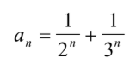

Завдання №4 Lab# programming: Lab 3

Варіант 19: Для х, що змінюється від a до b з кроком (b-a)/k, де (k=10), обчислити
функцію f(x), використовуючи її розклад в степеневий ряд у двох випадках:
а) для заданого n;
б) для заданої точності ε (ε=0.0001).
Для порівняння знайти точне значення функції.

Завдання №6 Practice# programming: Class Practice Task

Розробка утиліти «Моніторинг місячних фінансів». Система приймає загальний обсяг коштів, тривалість розрахункового періоду та заповнює одновимірний масив щоденними витратами, застосовуючи валідацію вхідних потоків. Взаємодія з користувачем будується через циклічне меню do-while, де помилковий вибір пункту обробляється оператором goto. Програма забезпечує: циклічний огляд видатків; розрахунок фінансової статистики (екстремуми передаються через посилання, сума обчислюється рекурсивно, середнє значення формується з пропусками через continue, а день повного знецінення ліміту визначається за допомогою break); відображення перевищень фіксованого порогу (за замовчуванням — 1000 грн); а також виокремлення трьох найвищих статей витрат за допомогою сортування «бульбашкою», реалізованого на копії первинного масиву.

Завдання №7 Practice# programming: Self Practice Task

Завдання №8 Result Documentation Report and Outcomes Placement Activities

Підготувати фінальну документацію згідно з затвердженим регламентом, після чого завантажити розроблений програмний код і супровідний звіт у пул-реквест (pull request) для подальшого рецензування.

Завдання №9 Results Evaluation and Release

- Оцінка результату проведена викладачем

2. Дизайн та планована оцінка часу виконання завдань:

Програма №1 Лабораторна робота №2 (варіант 6) — сума ряду з точністю ε

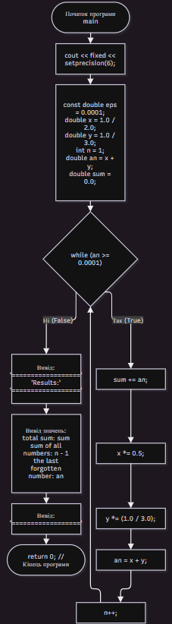
Рис 1. Блок-схема Лабораторна робота №2, варіант 6

Планований час на реалізацію: 1 год
Знайти суму ряду з точністю ε=0.0001, загальний член якого
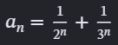

Програма №2 Лабораторна робота №3 (варіант 19) — розклад функції 3^x у степеневий ряд
Блок-схема:
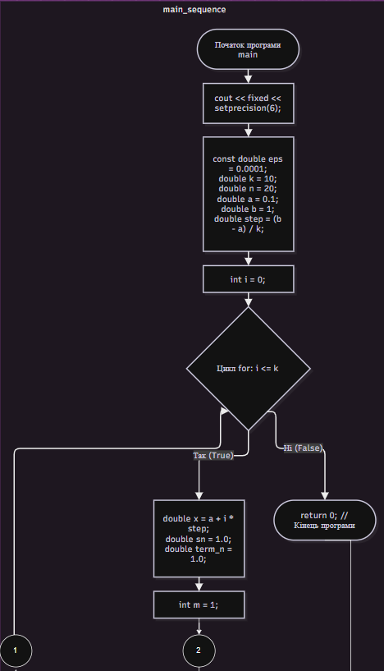
Рис 1. Блок-схема Лабораторна робота №3, варіант 19
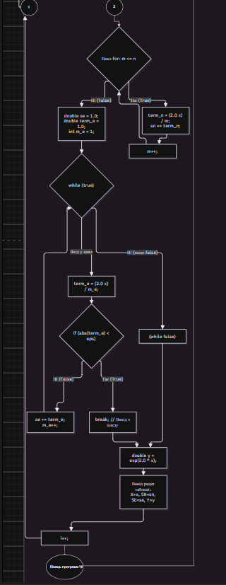
Рис 2. Блок-схема Лабораторна робота №3, варіант 19
Планований час на реалізацію: 1 год

Важливі деталі для врахування в імплементації:
Алгоритм розв’язання завдання зводиться до трьох циклів, причому два з них вкладені в третій. Внутрішні цикли підсумують доданки при фіксованому параметрі x, один (арифметичний для заданого n), інший (ітераційний для заданої точності ε. При організації цих циклів варто звернути увагу на правильний вибір формули для обчислення елемента ряду a_{n} і правильне присвоєння початкових значень змінним циклу. Зовнішній цикл організує зміну параметра х.

Програма №3 Аналізатор місячного бюджету (Class Practice Task)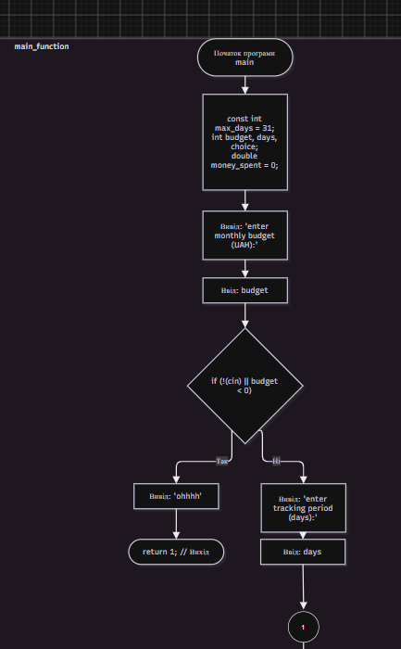
Рис 1. Блок-схема Програма № 3 Аналізатор Місячного Бюджету, main
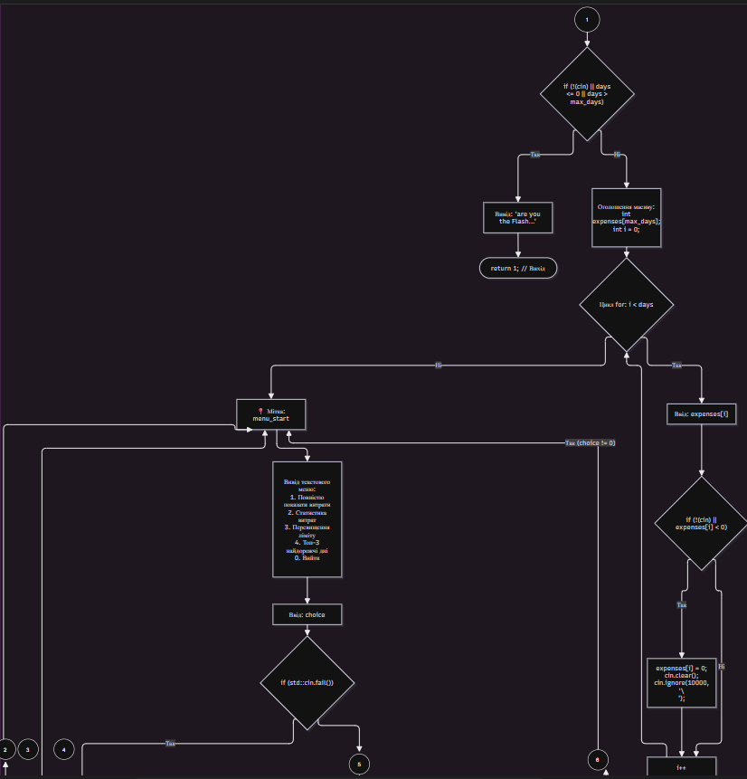
Рис 2. Блок-схема Програма № 3 Аналізатор Місячного Бюджету, main
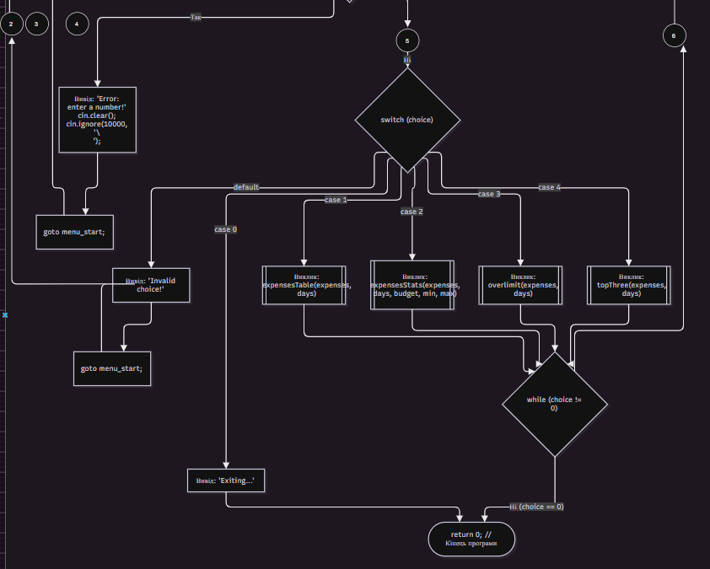
Рис 3. Блок-схема Програма № 3 Аналізатор Місячного Бюджету , main
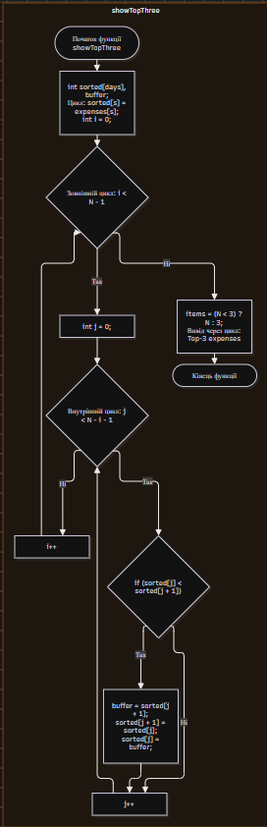
Рис 4. Блок-схема Програма № 3 Аналізатор Місячного Бюджету , showTopThree
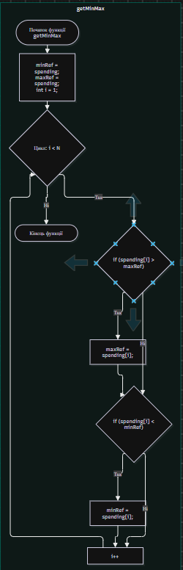
Рис 5. Блок-схема Програма № 3 Аналізатор Місячного Бюджету , getMinMax

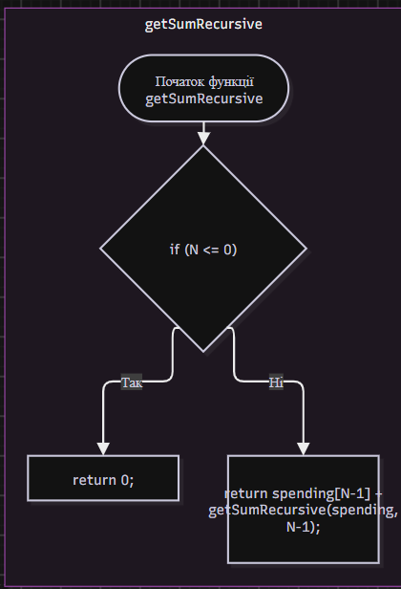
Рис 6. Блок-схема Програма № 3 Аналізатор Місячного Бюджету , getSumRecursive
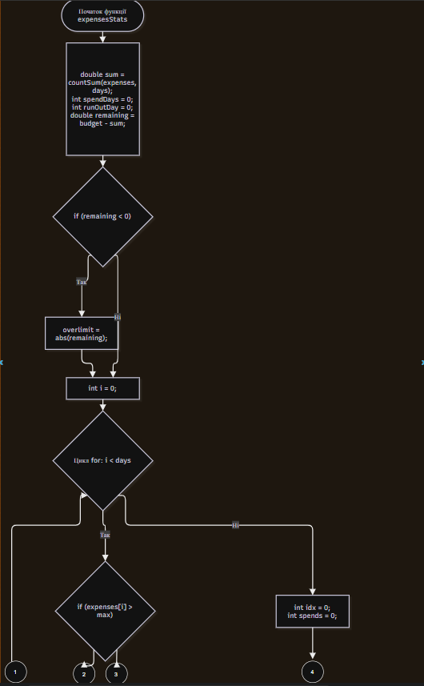
Рис 7. Блок-схема Програма № 3 Аналізатор Місячного Бюджету , expensesStats
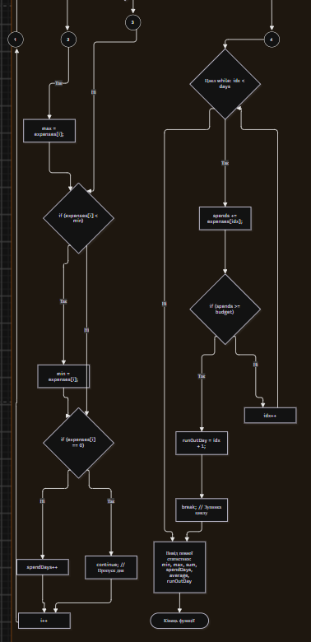
Рис 8. Блок-схема Програма № 3 Аналізатор Місячного Бюджету , expensesStats

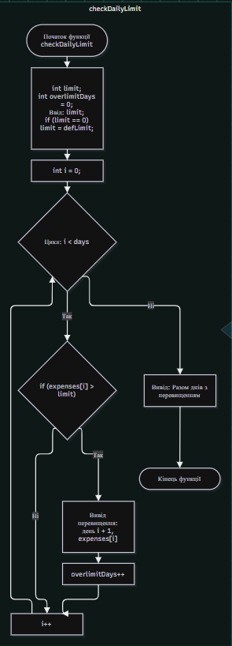
Рис 9. Блок-схема Програма № 3 Аналізатор Місячного Бюджету , checkDayLimit

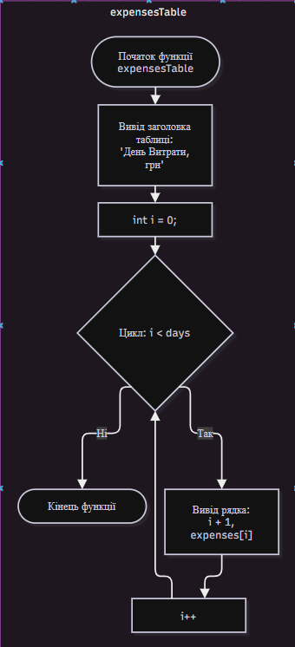
Рис 10. Блок-схема Програма № 3 Аналізатор Місячного Бюджету , expencesTable
Планований час на реалізацію: 2 год

Важливі деталі для врахування в імплементації:
сторонні бібліотеки використовувати заборонено
for: вивести список витрат по днях, обходячи масив.
- while: накопичувати витрати день за днем, доки не буде вичерпано бюджет.
- break: зупинити цей цикл одразу на дні, коли бюджет вичерпано, а не після перебору всіх днів.
- do while: після кожної операції повертати користувача в меню і працювати, доки він не вибере вихід.
- continue: пропускати дні без покупок при обчисленні середніх витрат.
- Вкладені цикли: самостійно відсортувати копію масиву для трьох найдорожчих днів, без готових функцій сортування.
- Функції: кожен пункт меню окремою функцією. Одна з них повертає мінімум і максимум через параметри-посилання, інша має параметр за замовчуванням (денний ліміт 1000 грн). Для модуля перевитрати взяти вбудовану математичну функцію.
- Рекурсія: сумарні витрати обчислити рекурсивною функцією, без циклу.
- goto: якщо користувач вводить неправильний пункт меню або нечислові символи, перенаправити його назад до головного меню через goto. Зациклення не повинно бути.
- Валідація: перевіряти всі вхідні дані, правила визначити самостійно на основі попередній задач.

3. Код програм:
Лабораторна робота №2 (варіант 6) — сума ряду з точністю ε
#include <iostream>
#include <cmath>
#include <iomanip>
using namespace std;
int main()
{
cout << fixed << setprecision(6);
const double eps = 0.0001;
double x = 1.0 / 2.0;
double y = 1.0 / 3.0;
int n = 1;
double an = x + y;
double sum = 0.0;
while (an >= 0.0001)
{
sum += an;
x *= 0.5;
y *= (1.0 / 3.0);
an = x + y;
n++;
}
cout << "==================\n";
cout << "Results:\n";
cout << "==================\n";
cout << "total sum:\t" << sum << endl;
cout << "sum of all numbers:\t" << n - 1 << endl;
cout << "the last forgotten number:\t" << an << endl;
cout << "==================\n";
return 0;
}
Code #1. Код lab 2 var 6

https://github.com/artificial-intelligence-department/ai_programming_playground_2026/pull/430

Програма №2 Лабораторна робота №3 (варіант 19)

#include <iostream>
#include <cmath>
#include <iomanip>

using namespace std;
int main()
{
cout << fixed << setprecision(6);
const double eps = 0.0001;
double k = 10;
double n = 20;
double a = 0.1;
double b = 1;

double step = (b - a) / k;

for (int i = 0; i <= k; i++)
{
double x = a + i * step;

double sn = 1.0;
double term_n = 1.0;
for (int m = 1; m <= n; m++)
{
term_n *= (2.0 * x) / m;
sn += term_n;
}

double se = 1.0;
double term_e = 1.0;
int m = 1;

while (true)
{
term_e *= (2.0 * x) / m;
if (abs(term_e) < eps) {
break;
}
se += term_e;
m++;
}
double y = exp(2.0 * x);

cout << "X=" << setw(8) << x << " SN=" << setw(10) << sn << " SE=" << setw(10) << se << " Y=" << setw(10) << y << endl;
}

return 0;
}

Code #2. Код lab 3 var 19

https://github.com/artificial-intelligence-department/ai_programming_playground_2026/pull/430

Програма №3 Аналізатор місячного бюджету (Class Practice Task)

#include <iostream>
using namespace std;
// Прототипи функцій згідно з вимогами ТЗ
void showSpending(const int spending[], int N);
void getMinMax(const int spending[], int N, double& minRef, double& maxRef);
double getSumRecursive(const int spending[], int N);
void showStatistics(const int spending[], int N, int budget);
void checkDailyLimit(const int spending[], int N, double limit = 1000.0); // Параметр за замовчуванням
void showTopThree(const int spending[], int N);
int main()
{
const int max_days = 31;
int budget;
cout << "enter monthly budget (UAH):\n";
if (!(cin >> budget) || budget < 0) {
cout << "ohhhh (invalid budget)\n";
return 1;
}
int N;
cout << "enter tracking period (days):\n";
if (!(cin >> N) || N <= 0 || N > max_days) {
cout << "it is too little time";
return 1;
}
int spending[max_days];
cout << "daily expenses (UAH):\n";
for (int i = 0; i < N; i++) {
if (!(cin >> spending[i]) || spending[i] < 0) {
cout << "Invalid spending value! Setting to 0.\n";
spending[i] = 0;
}
}
int choice;
// Цикл do-while повертає користувача в меню, поки він не вибере 0
do {
// Мітка для оператора goto у випадку помилки введення літер/символів
menu_start:
cout << "\n========== MENU ==========\n";
cout << "1. Show daily expenses\n";
cout << "2. Expense statistics\n";
cout << "3. Days exceeding daily limit\n";
cout << "4. Top 3 most expensive days\n";
cout << "0. Exit\n";
cout << "Enter your choice: ";

// Валідація нечислових символів за допомогою goto
if (!(cin >> choice)) {
cout << "Error: Invalid menu item! Please enter a number.\n";
cin.clear(); // Скидаємо прапорець помилки cin
while (cin.get() != '\n'); // Очищаємо буфер введення
goto menu_start; // Перенаправлення назад до меню
}
switch (choice) {
case 1:
showSpending(spending, N);
break;
case 2:
showStatistics(spending, N, budget);
break;
case 3: {
double userLimit;
cout << "Enter daily limit (UAH, 0 = default 1000): ";
cin >> userLimit;
if (userLimit <= 0) {
checkDailyLimit(spending, N); // Виклик без параметра (спрацює 1000)
}
else { Code #1. Код practise task
checkDailyLimit(spending, N, userLimit); // Виклик із параметром користувача
}
break;
}
case 4:
showTopThree(spending, N);
break;
case 0:
cout << "Exiting program. Goodbye!\n";
break;
default:
cout << "Invalid choice! Try again.\n";
goto menu_start; // Використання goto для невалідного пункту
}
} while (choice != 0);

return 0;
}
// 1. ПОКАЗАТИ ВИТРАТИ ПО ДНЯХ (Використовує цикл for для обходу масиву)
void showSpending(const int spending[], int N) {
cout << "\nDay\tSpending, UAH\n";
for (int i = 0; i < N; i++) {
cout << i + 1 << "\t" << spending[i] << ".00\n";
}
}
// 2а. ПАРАМЕТРИ-ПОСИЛАННЯ: Функція повертає min та max через оператори &
void getMinMax(const int spending[], int N, double& minRef, double& maxRef) {
minRef = spending[0];
maxRef = spending[0];
for (int i = 1; i < N; i++) {
if (spending[i] > maxRef) maxRef = spending[i];
if (spending[i] < minRef) minRef = spending[i];
}
}
// 2б. РЕКУРСІЯ: Обчислення суми витрат рекурсивним шляхом (без циклів)
double getSumRecursive(const int spending[], int N) {
if (N <= 0) return 0;
return spending[N - 1] + getSumRecursive(spending, N - 1);
}
// 2в. СТАТИСТИКА ВИТРАТ (Головна функція аналітики)
void showStatistics(const int spending[], int N, int budget) {
double min_val, max_val;
getMinMax(spending, N, min_val, max_val);
double total_score = getSumRecursive(spending, N);
cout << "\nMinimal daily expenses: " << min_val << ".00 UAH\n";
cout << "Maximal daily expenses: " << max_val << ".00 UAH\n";
cout << "Total expenses: " << total_score << ".00 UAH\n";
// Обчислення залишку або перевитрати БЕЗ сторонніх бібліотек
double budget_left = budget - total_score;
if (budget_left >= 0) {
cout << "Budget left: " << budget_left << ".00 UAH\n";
}
else {
// Заміна cmath abs: просто міняємо знак за допомогою унарного мінуса (-)
double overrun = -budget_left;
cout << "Budget overrun (deficit): " << overrun << ".00 UAH\n";
}
// Середні витрати за дні з покупками (Використання оператора continue)
double sum_purchases = 0;
int purchase_days = 0;
for (int i = 0; i < N; i++) {
if (spending[i] == 0) {
continue; // Пропускаємо дні без покупок за допомогою continue
}
sum_purchases += spending[i];
purchase_days++;
} Code #1. Код practise task
cout << "Days with purchases: " << purchase_days << "\n";
if (purchase_days > 0) {
cout << "Average expenses per spending day: " << (sum_purchases / purchase_days) << " UAH\n";
}
else {
cout << "Average expenses per spending day: 0.00 UAH\n";
}
// День вичерпання бюджету (Накопичення циклом while + вихід через break)
double current_sum = 0;
int exhaust_day = -1;
int i = 0;
while (i < N) {
current_sum += spending[i];
if (current_sum > budget) {
exhaust_day = i + 1; // Запам'ятовуємо людський день (індекс + 1)
break; // Негайно перериваємо цикл через break
}
i++;
}
if (exhaust_day != -1) {
cout << "Budget exhausted on day " << exhaust_day << ", accumulated " << current_sum << ".00 UAH.\n";
}
else {
cout << "Budget was enough for all days! Leftover: " << budget_left << ".00 UAH\n";
}
}
// 3. ДНІ З ПЕРЕВИЩЕННЯМ ДЕННОГО ЛІМІТУ (Параметр ліміту за замовчуванням)
void checkDailyLimit(const int spending[], int N, double limit) {
cout << "\nLimit: " << limit << ".00 UAH\n";
int count = 0;
for (int i = 0; i < N; i++) {
if (spending[i] > limit) {
cout << " day " << i + 1 << ": " << spending[i] << ".00 UAH\n";
count++;
}
}
cout << "Total days exceeding limit: " << count << "\n";
}
// 4. ТРИ НАЙДОРОЖЧІ ДНІ (Сортування копії масиву вкладеними циклами за спаданням)
void showTopThree(const int spending[], int N) {
int temp_arr[31]; // Створюємо тимчасовий масив під ліміт місяця

// Створюємо копію оригінального масиву, щоб він залишився незмінним за ТЗ
for (int i = 0; i < N; i++) {
temp_arr[i] = spending[i];
}
// Сортування копії масиву бульбашкою (вкладені цикли) за спаданням
for (int i = 0; i < N - 1; i++) {
for (int j = 0; j < N - i - 1; j++) {
if (temp_arr[j] < temp_arr[j + 1]) {
int temp = temp_arr[j];
temp_arr[j] = temp_arr[j + 1];
temp_arr[j + 1] = temp;
}
}
}
// Виведення топ-3 значень (або скільки є, якщо днів менше 3)
cout << "\nTop-3 expenses: ";
int items_to_print = (N < 3) ? N : 3;
for (int i = 0; i < items_to_print; i++) {
cout << temp_arr[i] << ".00";
if (i < items_to_print - 1) cout << ", ";
}
cout << " UAH\n";
} Code #1. Код practise task
https://github.com/artificial-intelligence-department/ai_programming_playground_2026/pull/430

Програма №4
self-practise algotester
#include <iostream>
#include <vector>
#include <string>
using namespace std;

int main()
{
int n;
cin >> n; //кількість компаній
if (n <= 0)
{
return 1;
}

vector <int> l(n);
vector <string> name(n);
for (int i = 0; i < n;i++)
{
cin >> l[i];
name[i] = to_string(i + 1);
}

for (int gap = n / 2; gap > 0; gap /= 2) {
for (int i = gap; i < n; i++) {
int temp_l = l[i];
string temp_name = name[i];
int j;
for (j = i; j >= gap && l[j - gap] > temp_l; j -= gap) {
l[j] = l[j - gap];
name[j] = name[j - gap];
}

l[j] = temp_l;
name[j] = temp_name;
}
}
for (int i = 0;i < n;i++)
{
cout << name[i] << " ";
}

}

4. Результати виконання завдань, тестування та фактично затрачений час:
Лабораторна робота №2 (варіант 16) — сума ряду з точністю ε
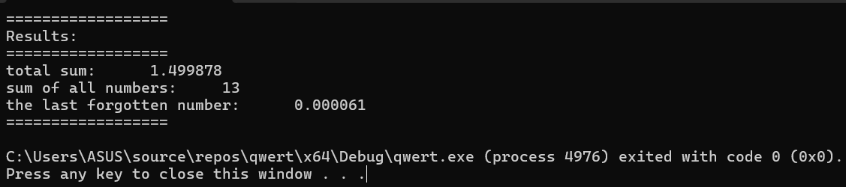

Рис 1. Виконання програми обчислення суми ряду (Лабораторна робота №2, варіант 6)

Лабораторна робота №3 (варіант 19):

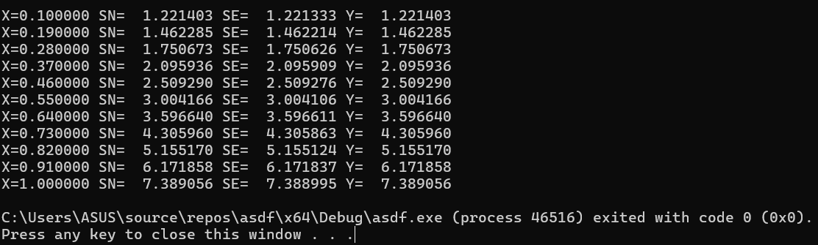
Рис 2. Лабораторна робота №3, варіант 19

Аналізатор місячного бюджету (Class Practice Task):

Тест 1. Приклад з умови: бюджет 8000, 10 днів, витрати 450 0 1200 320 2800 0 150 890 3400 260; пункти 1, 2, 3 (ліміт 0), 4.
Очікуваний результат: Мінімум 0.00, максимум 3400.00, сума 9470.00, перевитрата 1470.00, 8 днів з покупками, середнє 1183.75, бюджет вичерпано на дні 9 (накопичено 9210.00); дні понад ліміт 1000: 3, 5, 9 (разом 3); топ-3: 3400.00, 2800.00, 1200.00.

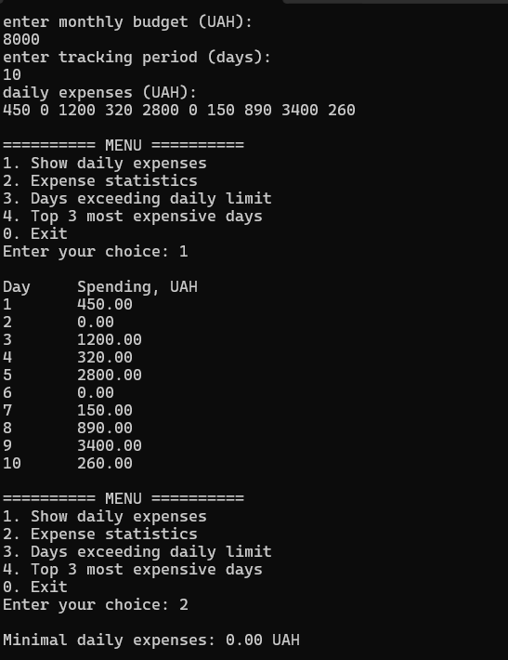
Рис 4а. Тест 1: введення даних і пункт 1 меню (витрати по днях)

Тест 2. Дні без покупок: бюджет 250, 4 дні, витрати 0 0 0 0; пункти 2, 3, 4.
Очікуваний результат: Сума 0.00, залишок 250.00, днів з покупками 0 («середнє не обчислюється»), бюджету вистачило на всі дні; днів з перевищенням 0; топ-3: 0.00, 0.00, 0.00.

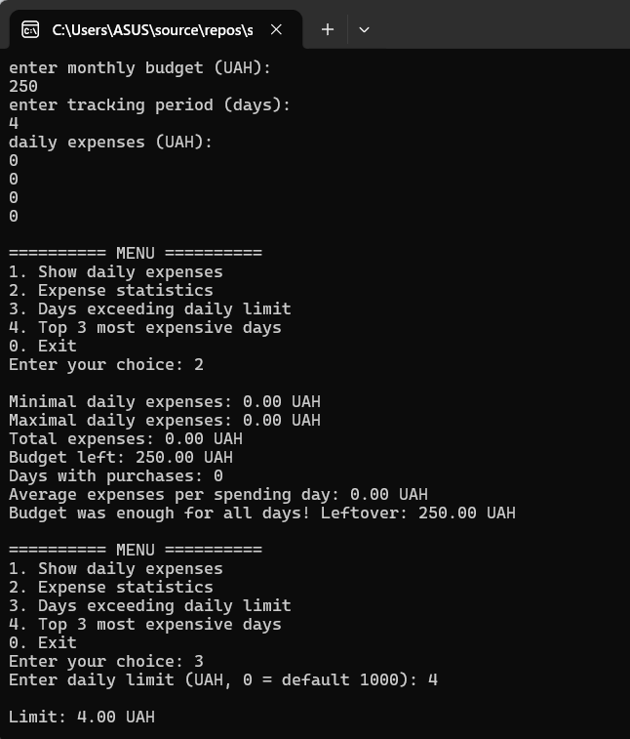
Рис 4б. Тест 1: пункти 2, 3 (ліміт 0) та 4

Тест 3. Менше трьох днів: бюджет 150, 2 дні, витрати 80 220; пункти 2, 4.
Очікуваний результат: Сума 300.00, перевитрата 150.00, budget вичерпано на дні 2; виводиться «Топ-2»: 220.00, 80.00.

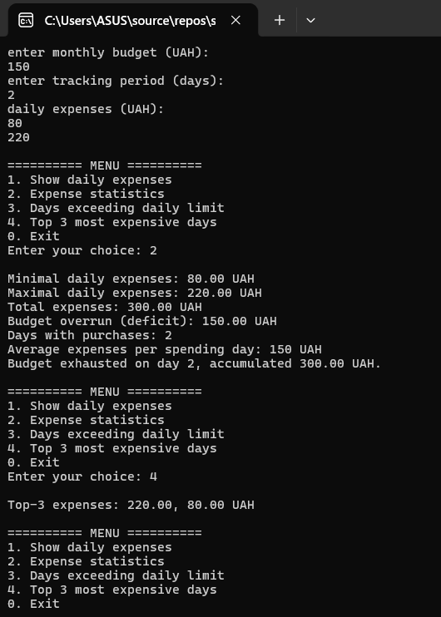
Рис 4в. Тест 2: дні без покупок, пункти 2, 3, 4

Тест 4. Неправильний пункт меню: введено error, потім -1.
Очікуваний результат: Повідомлення «Неправильний пункт меню.», повернення до меню через goto без зациклення.

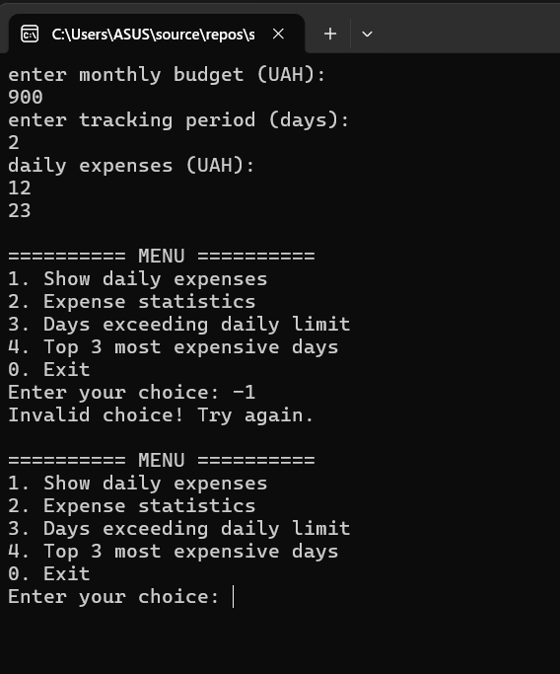
Рис 4г. Тести 5 і 4: неправильні вхідні дані та неправильний пункт меню (також введення даних тесту 3)
Тест 5. Неправильні вхідні дані: кількість днів 100, -1, test; від'ємна або нечислова сума витрат -15.50, null.
Очікуваний результат: Повідомлення про помилку та повторний запит значення.
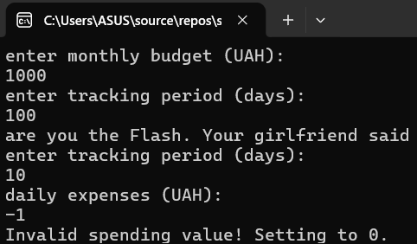

Рис 4д. Тест 3: менше трьох днів, пункти 2 і 4 (Топ-2)
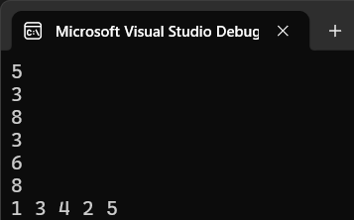
Рис 5з
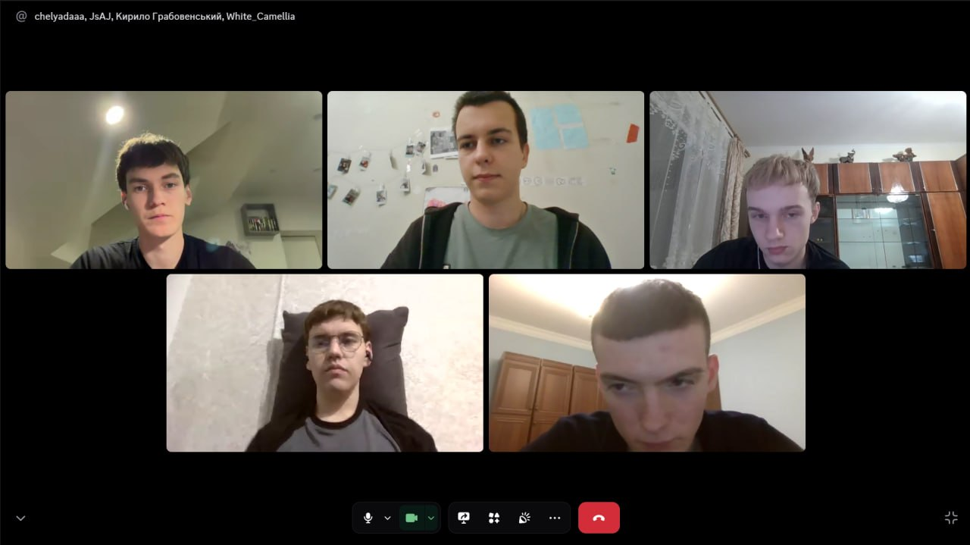
Рис Зустріч команди
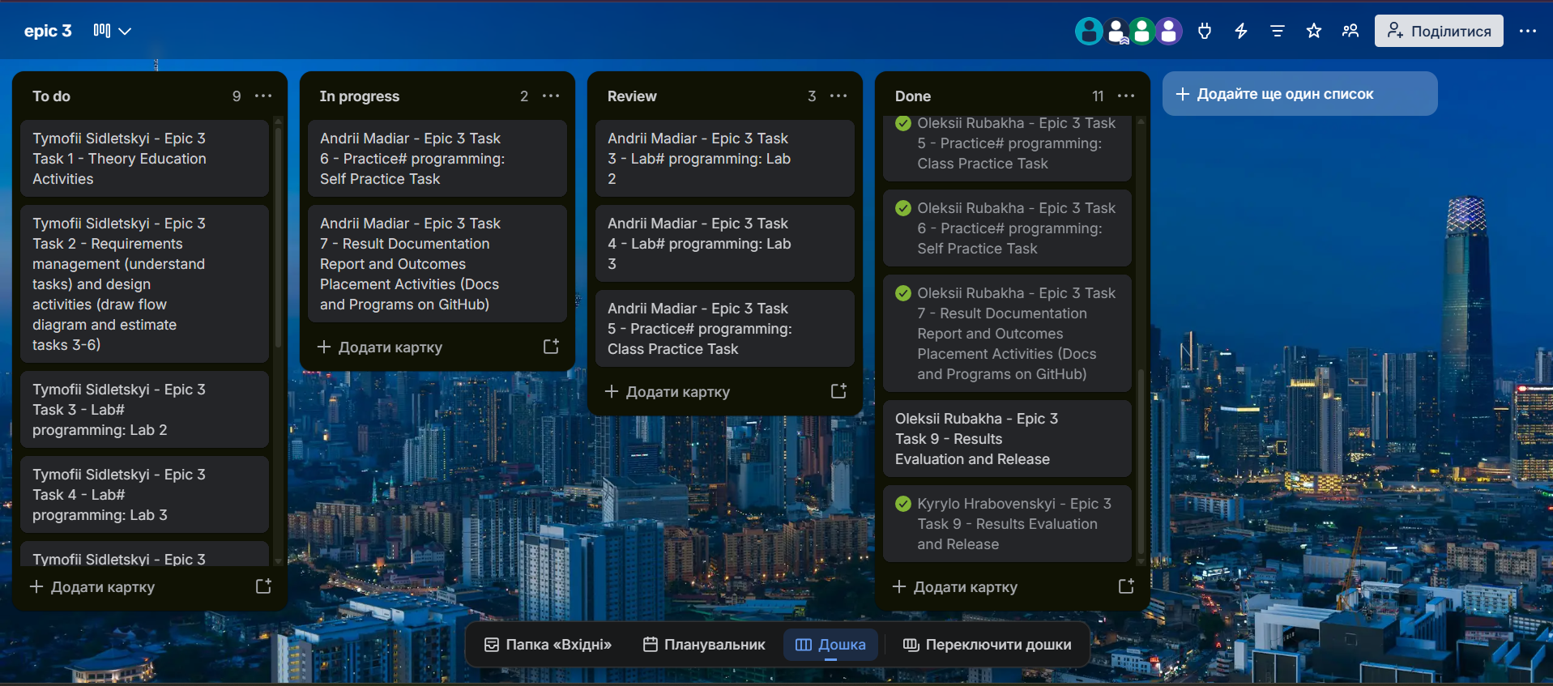
Рис Дошка Trello з завданнями епіку

Підсумки: За час виконання цього епіку я добре розібрався з циклами for, while та do-while, поклацав оператори break, continue, goto і попрацював із вкладеними структурами. На практиці закріпив роботу з одновимірними масивами — розібрав алгоритми їх обробки та сам, без готових бібліотечних функцій, написав сортування бульбашкою. Також детально розібрався з функціями: як передавати параметри за значенням і за посиланням, як працюють дефолтні аргументи, що таке рекурсія та як підключати вбудовану математику.
Щодо практичної частини: у лабораторних порахував суму ряду із заданою точністю ε, а також знайшов значення функції $3^{x}$ через розклад у степеневий ряд (тут використав рекурентне обчислення членів ряду). А в практичному завданні написав програмку для аналізу бюджету з інтерактивним меню та нормальною валідацією вхідних даних, щоб нічого не ламалося. Усі програми вже протестував, усе працює чітко і результати повністю збігаються з очікуваними.

